Taller 3 Cod. ZCS-0294-2016

TITULO: “Soporte Vital Básico”

OBJETIVOS

Los alumnos, al término de la acción formativa han de ser capaces de:
•Identificar la situación de pérdida de conciencia, ausencia de respiración y presentación de paro cardiorrespiratorio.
•Identificar signos y síntomas de obstrucción de la vía aérea por un cuerpo extraño.
•Adiestrar al alumno en las técnicas de desobstrucción de la vía aérea en adultos y niños.
•Alertar a los servicios de emergencias sanitarias.
•Capacitar al alumno para realizar correctamente las maniobras de R.C.P. Básica en adultos y niños.
•Capacitar al alumno en el manejo del D.E.S.A.(desfibrilador externo semiautomático)

CONTENIDO

- Introducción. Primeros auxilios (1h)
- Obstrucción de la Vía Aérea por Cuerpos Extraños + Soporte Vital Básico (1h)
- Soporte Vital Básico + Desfibrilador Externo Semiautomático (1h)
- Obstrucción de la Vía Aérea por Cuerpos Extraños + Soporte Vital Básico pediátrico (1h)

DOCENTES:

- Dra. Aranzazu Lara González. 061 Aragón
- D. Esther Fajardo Trasobares 061 Aragón

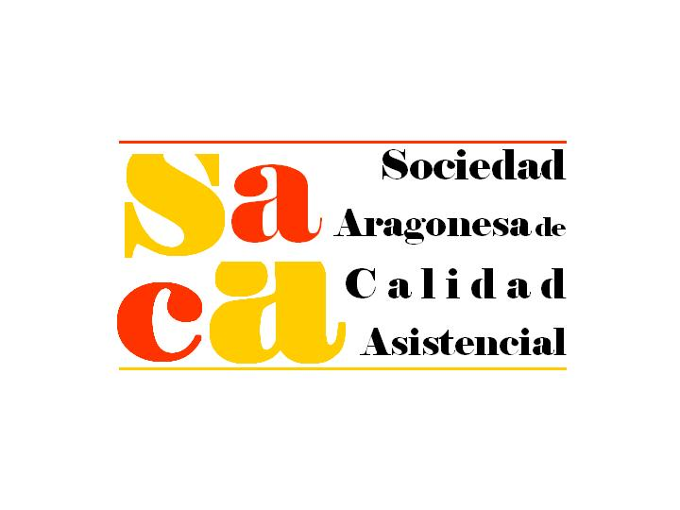

ORGANIZAN:

